1. Онови на навигација

1. Навигација е наука и вештина со која :
A.успешно се води пловен објект или воздухоплов од едно на друго место
Б. пловниот објект исправно се вози
В. пловниот објект исправно се користи
2.Инструменти за навигација се:
А.компас,насочни плочи,сектант,долномер,длабиномер,брзиномерач,часовник,хронометар и радар
б. компас,насочни плочи,сектант,долномер,длабиномер,брзиномерач
в. компас,насочни плочи,сектант,долномер,длабиномер,брзиномерач,часовник
3. Астрономска навигација е :
А. одредување на позицијата на пловниот објект ги користи небесните тела (Сонце,Месечина,Марс,Северна звезда и др.)
Б. одредување на пловниот објект
В. одредување на позицијата
4.Електронска навигација е за :
А. позицијата на пловниот објект
Б. одредување на позицијата на пловниот објект
В. одредување на позицијата на пловниот објект користи радио бранови кои се регистрираат со помош на електронавигациски инструменти и уреди
5.Терестички објект е:
А. објект на копно
Б. објект во вода
В. статичен објект на копно ,брег или во вода
6.Терестичката навигација се дели на :
A.крајбрежна
Б.крајбрежна и збирна
B.збирна
7. Крајбрежната навигација за одредување на позицијата пловниот објект ги користи:
A. терестичките објекти во вода
Б. терестичките објекти
В.навигациско терестичките објекти изградени на земјата(светилници,пристанишни светла,тригонометриски точки, ‘ртови и др.)

8. Навигација – водење на чамец од кои фази се состои :
А. утврдување позиција на чамецот - положбата на чамецот во однос на пловниот пат и брегот, избор на курсот и водење на чамецот по избраниот курс
Б. утврдување позиција на чамецот- положбата на чамецот во однос на пловниот пат , избор на пловниот пат и водење на чамецот по избраниот курс
В. утврдување позиција на чамецот - положбата на чамецот во однос на пловниот пат и брегот, избор на курсот и водење на чамецот по избраниот пат
9.Визуелен метод најчесто се применува при пловидба на:
А. реки и езера
Б. реки ,канали, и езера
В. канали и езера
10.Збирната навигација за одредување на позицијата пловниот објект ги користи:
A. пловните објектите во вода
Б. инструментитена пловниот објект (компас,брзиномерач и податоци за курсот,брзината и времето )
В.навигациско објекти изградени на земјата
11.Научни дисциплини во поморската навигација се:
A. пловните објектите во вода
Б. инструментитеn на пловниот објект
В.терестичка,астрономска и електронаска навигациа
12. Пловидбените (навигациските)карти можеме да ги поделиме на:
А. поморски карти
Б. пловидбени карти на внатрешни пловни патишта
В. поморски карти и пловидбени карти на внатрешни пловни патишта
13 .Изохипса е линија со која на пловидбена карта се спојуваат:
А. Места со иста надморска височина
Б. Места со иста длабочина
В. Места со најнизок воздушен притисок
14.Курсот се мери :
А. Од 0 до 360 степени во насока на стрелките на часовникот
Б. Во степени во насока на стрелките на часовникот
В. Од 0 до 360 степени

15.Прамчан агол е :
А. Агол меѓу пловниот објект
Б. Агол меѓу пловниот објект и објект на копното
В.Агол меѓу пловниот објект и копното
16. Доколку за одредување на позицијата на пловниот објект се користат бродски инструменти станува збор за :
А. Крајбрежна навигација
Б. Збирна навигација
В. Астрономска навигација
17. Во пловидбта генерално се применуваат две методи на водење на чамец :
А. инструментална и визуелна или во комбинација
Б. визуелна во комбинација
В. инструментална во комбинација
18.Целокупната водна површина на еден воден басен се нарекува:
А. Акваторија
Б. Територија
В. Сектор на пловниот пат
19. При утврдување на положба на чамецот обавезно се земаат орјентациони точки:
А. една
Б. две
В. три
20.Во пловидбата за одредување позиција на пловниот објект се користат следните помагала за навигација
А.пловидбена карта,соодветен прибор за работа со пловидбени карти,инструменти за навигација,прирачници за навигација,наутички таблици,графикони за излезот ,залезот на сонцето и месечината,светилници и брегот
Б.соодветен прибор за работа со пловидбени карти,прирачници за навигација,наутички таблици
В.прирачници за навигација,наутички таблици,графикони за излезот ,залезот на сонцето и месечината
21.Одредувањето на курс на море се врши со помош на:
А.поморски карти
Б.компас
В.поморски карти и компас
22.Пловидбените карти на внатрешни пловни патишта се во размер:
А. 1:10.000 и 1:5.000
Б. 1:1.000 и 1:5.000
В. 1:10.000 и 1:50.000

23.Изобат е линија со која на пловидбена карта се спојуваат:
А. Места со иста надморска височина
Б. Места со иста длабочина
В. Места со најнизок воздушен притисок
24.Колку изнесува една наутичка миља (1nm) :
А. 1500 метри
Б. 1621 метри
В. 1852 метри
25.На кој степен на компас се наоѓа југ:
А. 90 степени
Б. 180 степени
В. О степени
26.На кој степен на компас се наоѓа север:
А. 180 степени
Б. О степени
В. 90 степени
27. Азимут е :
А. Агол меѓу меридијанот и насоката кон објектот
Б.Mеридијанот и насоката кон објектот
В. Насоката кон објектот и меридијанот
28. Азимут се мери:
А. На компас од 0 до 360 степени во насока на стрелките на часовникот
Б. Од 0 до 360 степени во насока на часовникот
В. На компас од 0 до 360 степени
29.Како опасни подрачја за пловидба се сметаат:
А.тесни природни и вештачки канали,плитки подрачја и подрачја со густа пловидба
Б. тесни природни и вештачки канали
В. подрачја со густа пловидба
30.Низок водостој е кога длабочината на пловниот пат е помал од:
А.2,5 м
Б.1,5 м
В.1,0 м

31. Висок водостој е е кога длабочината на пловниот пат е повеќе од:
А. 4 до 5 м
Б.1,5 до 3 м
В.1,0 до 2 м
32.Плима е:
А. Најнизок водостој на водената површина
Б. Највисок водостој на водената површина
В. Среден водостој на водената површина
33.При силен јужен ветар на Охридското езеро кој дел од езерото е најбезбеден за пловидба:
А. Јужниот
Б. Северниот
В. Источниот
34.Стрмец е ветер на Охридското езеро кој дува од:
А. Исток
Б. Југ
В. Југозапад
35. .Ветерот на Охридското езеро проследен со краткотрајно невреме со силен интензитет,густи облаци ,секавици, грмотевици и високи брановие познат како:
А. Мрачник
Б. Сметање
В. Југ
36.Цирокумулус или познат како облак “овчичка” е пред знак за:
А. Засилени воздушни струења во пониските делови на атмосферата
Б. Подобрување на временските услови
В. Влошување на времето
37. Црвено небо пред вечер на запад е предзнак за:
А. Влошување на временските прилики
Б. Стабилно време во текот на утрешниот ден
В. Најава за високи температури
38.Облакот Циростратус се појавува во форма на коприна која покрива голем дел од небото,но е доста провиден и не го ослабува сончевиот сјај, овој облак најавува:
А. Подобрување на временските услови
Б. Влошување на времето
В.Не е знак за промена на времето
39. Облакот Стратус кој личи на подигната ретка магла носи:
А. Силен дожд
Б. Ситен дожд
В. Град

40.Која скала се употребува за мерење на брзината на ветрот и височината на бранот:
А. Бофорова
Б. Сеизмичка
В. Целзиусова
41.Што се подразбира под втор степен на ветер према Бофоровата скала :
А. 20 км/ч брзина на ветер (јачина ветер према бофорт-скалата)
Б. јачината на ветер од втор степен према бофорт скалата означува опасни ветрови
В . лесен поветерец, ветер што се чувствува на лицето, се вее знаменце (јачина на ветер према бофорт-скалата)
42.При вредност 0 бофори водената површина е :
А. Рамно огледало
Б. Малку разбрането
В. Умерено разбрането
43.Барометар е инструмент за мерење на:
А.Влажност на воздухот
Б. Воздушен притисок
В. Температура
44.Анемометар е инструмент за мерење на :
А. Брзина на ветерот
Б. Длабочина
В. Брзина на чамецот
45.Хигрометар е инструмент за мерење:
А. Воздушен притисок
Б. Време
В. Влажност на воздухот
46.Кој временски период во пловидбата важи за ден :
А. Временскиот период од заоѓање до изгревање на сонцето
Б. временскиот период од изгревање до заоѓање на сонцето
В. од 8.00 до 21.00 часот
47.Дејството на брановите при источен ветар на Охридското езеро најсилно е:
А. Од Калишта до Поградец
Б. Од Канео до Студенчишта
В. Од Градиште до Трпејца
48.Дејството на брановите при северен ветар на Охридското езеро најсилно е:
А. Од Градиште до Трпејца
Б. Од Канео до Студенчишта
В. Од плажа Љубаништа до Поградец

49.Појава на густа магла на планината Беласица е знак дека на Дојранското езеро ке настапи:
А. Разведрување
Б. Влошување на времето
В. Не се очекува промена
50.Водостој на внатрешни води е:
А. состојба на нивото на водата
Б. ниска состојба на нивото на водата
В.средна состојба на нивото на водата
51.Заветрина е:
А. Страна заштитена од ветер
Б. Страна изложена на ветер
В. Место на кое што дува ветар истовремено од повеќе насоки
52.Приветрина е:
А. Страна заштитена од ветер
Б. Страна изложена на ветер
В. Место на кое што дува ветар истовремено од повеќе насоки
53.Знамето на државната припадност на пловниот објект се вее:
А. Само кога пловниот објект плови
Б. Од изгрејсонце до заоѓање на сонцето
В. По желба на управувачот на пловниот објект
54. Со брзината од 1 јазол плови пловен објект колкав пат ке измине за еден час :
А. 1 километар
Б. 1 наутичка милја
В. 1 милја
55.Заради безбедно пловење на бранови истите треба да се сечат под агол од :
А. 60–90 степени
Б. 50-70 степени
В. 30-40 степени со намалена брзина
56.Пловењето на бранови во прамец е :
А. опасно и тешко бидејќи пловењето со вакви насочени бранови пловниот објект се наоѓа меѓу два брега на брановите
Б. пловењето со вакви бранови пловниот објект е стабилен
В. пловењето со вакви бранови пловниот објект е лесно управлив

57. Пловењето на бранови во крма :
А. ја зголемуваат брзината на пловниот објект го отежнуваат управувањето
Б. на пловниот објект го олеснува управувањето и движењето
В. на пловниот објект го олеснува движењето
58.Ако пловилото плови во ветер во прамец или крма нема да дојде до:
А.занесување на пловилото туку само до промена на брзината на пловилото Б. занесување на пловилото
В. стабилитет на пловилото

59.Брановите кои настануваат по престанување на ветрот се нарекуваат:
А. ,,мртви’’ или слободни бранови
Б. присилни бранови
В. мали бранови
60.Од надворешните фактори кои влијаат на пловилото најголемо влијание на управливоста имаат:

А.ветрот,брановите.водените струи и плитка вода

Б. Ветрот

В. Брановите
61.Кога имаме јако влијание на ветер врз пловилото ,секој маневар мора да се врши: А. со моторот и отклон на кормилото Б. со мала моќност и мал отклон на кормилото
B.co голема моќност на моторот и голем отклон на кормилото во спротивно изложувањето на ветрот подолго трае и потешко е да се совлада силата на делување на ветерот
62.Влијанието на брановите е негативно за пловилото и неговата искористеност бидејќи: А. во најголема мерка ја смалуваат брзината на пловилото Б. ја зголемуваат брзината на пловилото В. во најголема мерка ја зголемуваат брзината на пловилото 63. При големо нишање на пловилото се : А зголемува отпорот на пловилото , поради тоа што на двете страни не делуваат еднакви сили на отпор пловилото го менува курсот Б. намалува отпорот на пловилото ,пловилото го менува курсот В. на двете страни не делуваат еднакви сили на отпор пловилото не го менува курсот

64.Прирачниците за пловидба овозможуват:
А.информации за пловидбата
Б.информации за значајни пречки во пловидбата
В.полесно изведување на пловидбата и дадат јасна слика за одредени подрачја
65.На море се користат прирачници и помагала :
А.прирачник за пилотажа за одредено подрачје на море,попис на светилници,огласи за поморци
Б.информации за внатрешната пловидба
В. информации за значајни пречки во пловидбата
66. Во внатрешната пловидба се користат соопштенијата за наутичари кои содржат податоци за :
А.податоци за водостојот на внатрешните пловни патишта,пречки на пловниот пат,настанати гребени
особено оние што се менуваат и се значајни за пловидбата
Б. информациа за пловниот пат
В. податоци за внатрешната пловидба

2. Основи на пловидбата и пловидбени прописи
1. Помеѓу чамец на весла и чамец со мотор предност има
1.чамец на весла
2. чамец со мотор
3. чамец без весла
2. На која одалеченост од брегот може да се глисира:
А. 50 метри
Б. 150 метри
В. 300 метри
3.Помеѓу чамец на весла и едрилица кои има предност:
1.едрилица
2. чамец со весла
3. чамец без мотор
4.Зеленето светло на чамецот се наоѓа на неговата:
А. Лева страна
Б. Десна страна
В. На крмата
5.Помеѓу две едрилици предност има:
1.таа што е во заветрина (на која и се празни едрата)
2.таа што е во приветрина (на која и се полни едрата)
3. таа што е без мотор
6.Крменото светло е видливо под хоризонт од:
А. 225 степени
Б. 112,3 степени
В. 135 степени
7.Помеѓу брод ,чамец или едрилица кои има предност:
1.предност секогаш има бродот
2. предност секогаш има чамец
3. предност секогаш има едрилица
8.Моторни чамци со јачина до 3 кв и едрилици не смеат да се приближуваат до брегот на помала оддалеченост од:
А.50 метри
Б. 100 метри
В. 150 метри

9.Пресретнување на пловила (бродови и чамци) нормално се извршува така што:
1.пловилото со кое се пресретнуваме поминува покрај левиот бок (се разминуваме со црвенте бочни светла)
2. пловилото со кое се пресретнуваме поминува покрај десниот бок (се разминуваме со црвенте бочни светла)
3. пловилото со кое се пресретнуваме поминува покрај левиот бок (се разминуваме со зелените бочни светла)
10.Јарболното светло на чамецот е видливо под хоризонт од:
А. 112,3 степени
Б. 225 степени
В. 135 степени
11. Кога на двете пловила од иста категорија им се вкрстуваат курсевите под агол помал од 90 степени, да не дојде до судир се применува правилото на :
1. свртување на десна страна така да би се разминале со левите бокови ( црвените бочни светла)
2. свртување на десна страна така да би се разминале со десните бокови ( зелените бочни светла)
3. свртување на десна страна така да би се разминале со десните бокови ( црвените бочни светла)
12.Глисирање и скијање на вода не смее да се изведува на оддалеченост помала од:
А. 150 метри
Б. 200 метри
В. 300 метри
13.Кога на двете пловила од иста категорија им се вкрстуваат курсевите под агол од 90 степени, да не дојде до судир се применува правилото на:
1.десна страна
2. лева страна
3.секој продолжува во својот правец
14.Левото странично светло на чамецот е во:
А. Бела боја
Б. Црвена боја
В. Зелена боја
15.Пловидба со помош на водени струења е:
1.забранета ( не смее да се плови со исклучен мотор )
2. дозволена
3.по потреба

16.На вечер пред вас гледате пловен објект на кој се видливи бело и зелено светло. Во кој правец во однос на вашиот пловен објект се движи пловниот објект кој е пред вас:
А. Плови од десно кон лево
Б. Плови од лево кон десно
В. Плови кон вас
17.Лице со наполнети 16 години може да управува со чамец со сопствен погон со јачина на мотор до :
А. 5 кв
Б. 25 кв
В. 50 кв
18. Пловен објект без надградба навечер се обележува со:
А. Црвено трепкачко светло
Б. Бело светло видливо од сите страни
В. Зелено светло
19.Пристанишни светла или бови кога влегуваме во пристаниште или канал се поставени така што:
1.при впловување во истите зеленото светло го оставаме од десната страна
2. при впловување во истите црвеното светло го оставаме од левата страна
3. при впловување во истите зеленото светло го оставаме од левата страна
20.Максималниот број на лица кој што можат да се превезуваат со чамец за спорт и рекреација е :
А. 16
Б. 12
В. 18
21.Црвеното странично светло на чамецот се наоѓа на неговата:
А. Десна страна
Б. Лева Страна
В. На јарболот
22.Колку лица смеат да се превезуваат на пловниот објект:
А. Број на лица согласно регистрацијата-дозвола за пловниот објект
Б. Број на лица, колку што има седишта
В. Број на лица согласно дозволата за управување со пловниот објект

23.На вечер пред вас гледате пловен објект на кој се видливи бело и црвено светло. Во кој правец во однос на вашиот пловен објект се движи пловниот објект кој е пред вас:
А. Плови кон вас
Б. Плови од десно кон лево
В. Плови од лево кон десно
24.На колкава оддалеченост од граничниот појас може да плови пловен објект:
А. 300 метри
Б. 400 метри
В. 500 метри
25.На која страна од вашиот пловен објект се наоѓа зеленото светло од осветлувањето на влезот од пристаништето, кога влегувате ноќе во пристаниште:
А. На лева страна од пловен објект
Б. На десна страна од пловен објект
В. Нема зелено светло при влез во пристаништето

26.Знакот на сликата означува :
А. Дозволена пловидба на пловни објекти со весла
Б. Дозволена пловидба на пловни објекти со сопствен погон
В. Дозволена пловидба на пловни објекти со едра


27.Знакот на сликата означува :
А. Место за застанување на бродови со екипаж
Б. Забрането сидрење или влечење сидро, јаже или ланец
В. Дозволено сидрење или влечење сидро, јаже или ланец

28.Кога пловни објекти на моторен погон се во доглед еден на друг, сигналот треба да биде испратен кога :
А. Пловните објекти се на растојание од половина милја
Б. На било кое растојание
В. Во моментот на нивното пресретнување
29.Бродовите не смеат да пловат(освен кога впловуваат во пристаниште) на помала оддалеченост од:
А.150 метри
Б.200 метри
В. 300 метри


30.Знакот на сликата означува :
А. Означување места за маневар
Б. Дозволено приврзување за брег
В. Забрането приврзување за брег


31.Знакот на сликата означува :
А. Опасност од врнежи
Б. Опасност висок напон
В. Опасност од грмежи


32.Знакот на сликата означува :
А. Места на кои е дозволено паркирање
Б. Места на кои е забрането паркирање
В. Места на кои има полициска контрола

33.Кој знак означува дозволена пловидба со едрилица :


А. Б. В.


34.Знакот на сликата означува :
А. Дозволена пловидба на пловни објекти на весла
Б. Дозволена пловидба на пловни објекти со сопствен погон
В. Дозволено скијање на вода

35. Знакот на сликата означува :
А. Дозволена пловидба со едрилица
Б. Забранета пловидба со едрилица
В. Дозволена пловидба на пловни објекти со весла

36.Знакот на сликата означува :

А. Забрането свртување
Б. Место за свртување
В. Место за разминување
37.Знакот на сликата означува:

А. Ограничување на брзината на пловниот објект
Б. Дозволено бавно движење на пловни објекти
В. Дозволено брзо движење на пловни објекти
38.Знакот на сликата означува:

А. Можност за добивање информации за метероолошката состојба
Б. Можност за добивање информации за условите на пловидба
преку радио телефонска врска на фрекфенција означена на
знакот
В. Можност за добивање информации за курсот на движење
39.Знакот на сликата означува:

А. Дозволена пловидба на пловни објекти со сопствен погон
Б. Дозволено спуштање на пловни објекти во вода или
извлекување на брег
В. Дозволено брзо движење на пловни објекти
40.Знакот на сликата означува:

А. Се препорачува во насоката назначана со изофазно светло
Б. Да се плови внатре во означениот простор
В. Да се продолжи пловидбата во насока на назначената стрелка
41.Знакот на сликата означува:

А. Забрането пловење со брзина поголена од 40 км/ч
Б. Ограничување на ширината на пловниот пат
В. Забрана за застанување на бродови во ширина означена на таблата изразена во метри


42.Знакот на сликата означува:
А. Застани поради царина
Б. Дозволено застанување
В. Да се даде долг звучен сигнал

43.Забрана за скијање на вода се означува со следниот знак:
А.  Б.  В. 

44.Општа забрана за пловидба за спортски пловила и пловила за разонода се истакнува со следниот знак:

А.  Б. В. 
45. Забрана за пловидба на бродови со сопствен погон се означува со следниот знак:

А.  Б. В. 

46.Знакот на сликата означува:

А. Забрана за сидрење, влечење сидра и јажиња
Б. Забрането приврзување за брег
В. Забранет влез во пристаниште

47.Знакот на сликата означува:

А. Забрането користење на глисери
Б. Крај на зоната за глисирање на мали пловни објекти за спорт и рекреација
В. Забрането пловење со водни скутери


48.Знакот на сликата означува:
А. Забрането правење на бранови
Б. Забрането вртење
В. Забрането престигнување


49.Знакот на сликата означува:
А. Забрането стоење (сидрење или врзување за брег)
Б. Забрането паркирање
В. Забрането скијање на вода

50.Знакот на сликата означува:

А. Забрането спуштање на пловила на вода или нивно извлекување од вода
Б. Забрането ремонтирање и одржување на пловила
В. Забранета употреба на пловила со сопствен погон

51.Знакот на сликата означува:
А. Крај на зоната за глисирање на мали пловни објекти за спорт и рекреација
Б. Забрана за правење бранови при пловењето
В. Општа забрана за пловидба на пловила за спорт и рекреација

52.Задолжителна пловидба во правцот означен на знакот се означува со следниот знак:
А.  Б.  В. 
53.Знакот на сликата означува:

А. Обврска да стапите во контакт со капетанија на посочениот канал
Б. Да не се плови со брзина поголема од посочената во км/ч
В. Забрана за стоење и приврзување на ширина посочена на знакот

54.Задолжителна промена на курсон кон левата страна на пловниот пат се означува со следниот знак:
А. Б. В.

55.Обврска да се стапи во радиотелефонска врска на бранова должина која е наведена на знакот:
А.  Б.  В. 

56.Обврска да се стапи во радио телефонска врска се обележува со следниот знак:
А. Б. В.


57.Знакот на сликата означува:
А. Застани поради царина
Б. Дозволено застанување
В. Обавезно да се даде еден на друг звук

58.Знакот на сликата означува:

А. Дозволено да се заплови во базен во насока во која покажува стрелката
Б. Не е дозволено да се заплови во базен во насока во која покажува стрелката
В. Застани после 1000м.


59.Знакот на сликата означува:
А. Забрането пресретнување и претекнување
Б. Забрането престигнување
В. Забрането движење во двете насоки


60.Знакот на сликата означува:
А. Забрана за движење во посочениот правец
Б. Забрана за сите видови претекнувања
В. Забрана за претекнување на бродови

61.Десната страна на пловниот пат на пловка со светло се означува со следниот знак:
А.  Б. 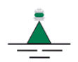 В. 
62.Со која од прикажаните пловки се означува разделување на пловен пат:
А.  Б.  В.
63.Десната страна на пловниот пат на пловка без светла се означува со следниот знак:
А.  Б.  В. 

64.Десната страна на пловниот пат на пловка со знак на врвот се означува со:
А. Б. В.

65.Левата страна на пловниот пат на пловка со знак на врвот се означува со:
А. Б. В.

66.Левата страна на пловниот пат на пловка со светло се означува со следниот знак:
А. Б. В.

67.Левата страна на пловниот пат на пловка без светла се означува со следниот знак:
А. Б. В.

68.Ноќе гледате мавтање со црвено светло како на сликата, што означува:

А. Пловила кои имаат првенствено поминување
Б. Пловен објект во незгода
В. Пловен објект неспособен за маневар

69.Ноќе гледате пловен објект обележан како на сликата, што означува:
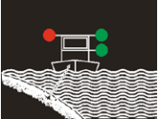
А. Пловен објект неспособен за маневар
Б. Пловен објект којшто врши работи блиску до брегот
или наседнат пловен објект во плитка вода
В. Пловен објект кој превезува опасни материи

70.По кој редослед треба да се одвива пловидбата при вкрстување на пловните објекти на сликата:
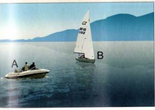
А. А – В
В. В – А

71.По кој редослед треба да се одвива пловидбата при вкрстување на пловните објекти на сликата:
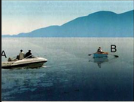
А. А – В
Б. В – А

72.По кој редослед треба да се одвива пловидбата при вкрстување на пловните објекти на сликата:
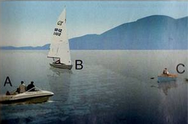
- B – C – A
Б. B – A – C
В. А – B – C
73.По кој редослед треба да се одвива пловидбата при вкрстување на пловните објекти на сликата:
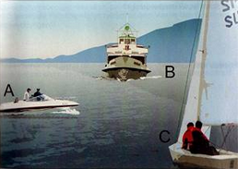
А. A – B – C
Б. C – A - B
В. C – B - A
74.По кој редослед треба да се одвива пловидбата при вкрстување на курсевите на пловните објекти на сликата:
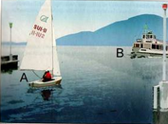

А. А – В
Б. В – А
75.По кој редослед треба да се одвива пловидбата при вкрстување на пловните објекти на сликата:
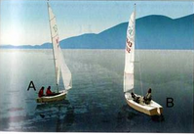
А. В – А
Б. А – В
76.По кој редослед треба да се одвива пловидбата при вкрстување на пловните објекти на сликата:
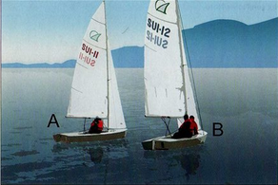
А. А – В
Б. В – А
В. Двајцата продолжуваат по својот курс

77.По кој редослед треба да се одвива пловидбата при вкрстување на пловните објекти на сликата:
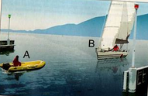
А. В – А
Б. А – В

78.По кој редослед треба да се одвива пловидбата при вкрстување на пловните објекти на сликата:
А. В – А
Б. А – В
79.По кој редослед треба да се одвива пловидбата при вкрстување на пловните објекти на сликата:
А. А – В
Б. В – А
В. Двајцата продолжуваат по својот курс
80.По кој редослед треба да се одвива пловидбата при вкрстување на пловните објекти на сликата:
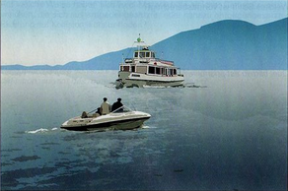
А. Патничкиот брод, глисерот
Б. Глисерот, патничкиот брод
81.По кој редослед треба да се одвива пловидбата при вкрстување на пловните објекти на сликата:
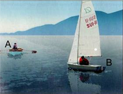
А. В – А
В. А – В
82.По кој редослед треба да се одвива пловидбата при вкрстување на пловните објекти на сликата:
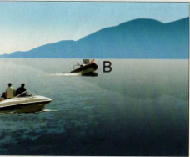
А. А – В
Б. В – А

83.Знамето на пловниот објект означува:
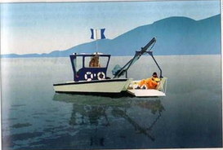
А. Внимание, има нуркач под пловниот објект
Б. Пловен објект во незгода
В. Чамец кој рибари

84. Дневно обележување - жолта топка истакната на чамец означува:
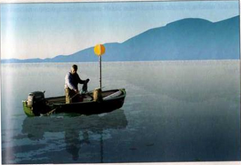

А. Чамец во незгода
Б. Чамец кој рибари
В. Чамец неспособен за маневар
85.Знакот на сликата означува :

А. Опасност
Б. Внимание ( долг звук )
В. Менување курс
86.Знакот на сликата означува :

А. Менување курс на лево
Б. Менување курс на десно (краток звук)
В. Непосредна опасност од судар
87.Знакот на сликата озачува :
А. Непосредна опасност од судар
Б. Менување курс на десно ( два кратки звука)
В. Менување курс на лево
88.Знакот на сликата означува :
А. Пловниот објект се движи на лево
Б. Пловниот објект се движи на назад ( три кратки звука )
В. Пловниот објект се движи на десно
89.Знакот на сликата означува :
А. Непосредна опасност од судир
Б. Пловниот објект може да маневрира ( четири кратки звука)
В. Пловниот објект не може да маневрира

90.Знакот на сликата означува :
А. Пловниот објект не може да маневрира
Б. Внимание ( серија кратки звуци)
В. Непосредна опасност од судир
91.Знакот на сликата означува :

А. Пловниот објект се движи на назад
Б. Опасност ( повторување на долги звуци )
В. Пловниот објект не може да маневрира
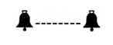
92.Знакот на сликата означува :
А. Опасност
Б. Пловниот објект се движи на лево ( удари во ѕвоно )
В. Непосредна опасност од судир
93.Вo случај на пловидбена незгода во која некое лице го загуби животот или е повредено или е настаната поголема матерјална штета управувачот на чамец -заповедникот на бродот е должен да:
А. го задржаи пловниот објект на местото на пловидбената незгода до завршување на увидот ако пловилото со својата положба не ја загрозува својата безбедност или безбедноста на другите пловила
Б. го задржат пловниот објект на местото на пловидбената незгода
В. го задржат пловниот објект ако бродот со својата положба не ја загрозува својата безбедност
94.3a пловидбена незгода веднаш треба да биде известена ,а најдоцна во рок од 24 часа од моментот на незгодата:
А. Капетанија на пристаништата Б.Најблиската полициска станица В.ПC за ОДГ Езерска контрола
95.Увидот во пловидбената незгода го врши:
А.Најблиската полициска станица
Б. ПC за ОДГ- Езерска контрола и Капетанија на пристаништата
В.Капетанија на пристаништата

96.Ако на пловниот пат ,пристаниште, зимовник, сидриште или капалиште се случи пловидбена незгода:
А.секој учесник во пловидбата кој се наога во непосреди а близина е должен да укаже помош
Б. секој учесник во пловидбата треба ја пријави незгодата
В. секој пловен објект треба да ја пријави незгодата
97.Во случај на пловидбена незгода Капетанијата може да нареди :
А. на овластен о лице на пловен објект да укаже помош на пловен објект на кој е настаната пловидбена незгода
Б. да укаже помош на пловен објект
В. на пловен објект да го исклучи од пловидба

3. Мотористика

1.На што треба да се внимава пред стартување кај вградени мотори на бензин:
А. да се провери бензинот
Б. моторниот простор добро да се проветри пред стартување на моторот
В. на противпожатрниот апарат
2.Ладењето кај моторите може да биде:
А.воздушно или со вода
Б.воздушно
В.со вода
3.Системот на палење кај моторите може да биде :
А.магнетен или батериски
Б.магнетен
В.батериски
4.Моторите со внатрешно изгорување можат да бидат:
А.бензиски
Б.дизел
В.бензиски и дизел

5.Колку системи на ладење постојат кај моторите кои се користат на пловните објекти:
А.еден
Б.два
В.повќе
6.Како погонско гориво кај четворотактните мотори се користи:
А .бензин
Б. бензин и масло за четворотактни мотори
В.нафта и масло
7. Како погонско гориво кај двотактните мотори се користи:
А .бензин
Б. масло за двотактни мотори и бензин (мешавина)
В.нафта и бензин
8.Моторите кои се користат на пловните објекти можат да се поделат на :
А. бродски и вонбродски
Б.вонбродски и внатрешни
В.бродски и надворешни
9.Што не смее да се употреби при гаснење на пожар предизвикан од запаливи горива :
А. Противпожарен апарат
Б. Вода
В. Памучни крпи

10.На која слика е прикажан мотор со индиректно ладење:
А. 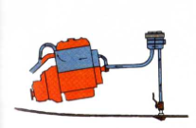 Б. 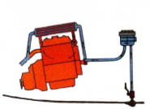

11.На која слика е прикажан мотор со директно ладење:
А. Б.

12.Директен систем на ладење на моторот е:
А. кога надворешната вода која циркулира низ самиот мотор
Б.кога надворешната вода која циркулира низ самиот мотор го превзема вишокот на топлина
В. кога самиот мотор ја превзема топлината
13.Индиректен систем на ладење на моторот е:
А. кога самиот мотор ја превзема топлината
Б.кога надворешната вода која циркулира низ изменувач на топлина кој ја лади водата
или антифриз во затворен систем
В. кога надворешната вода која циркулира низ самиот мотор
14.Подмачкувањето кај двотактните бензиски мотори се врши со помош на :
А. мешавината од бензин и масло
Б. Масло од картерот на моторот
В. Исклучиво со чист бензин
15. Воздухот во цилиндарот на дизел мотор при компресија се загрева до температура од:
А. 700 степени
Б. 1000 степени
В. 300 степени
16.Работната температура на моторите со водено ладење е во опсегот помеѓу:
А. 90 и 100 степени целзиусови
Б. 80 и 90 степени целзиусови
В. 40 и 50 степени целзиусови

17.Во процесот на палење смесата од гориво и воздух кај бензинскиот мотор се пали од:
А. Висок притисок во цилиндарот при компресија
Б. Електрична искра
В. Високата температура на моторот
18.Мотор(механички двигател) е :
А.машина што претвора еден вид енергија во друг
Б.машина што претвара енергија
В. машина
19. Делот од моторот на сликата означен со број 1 е :
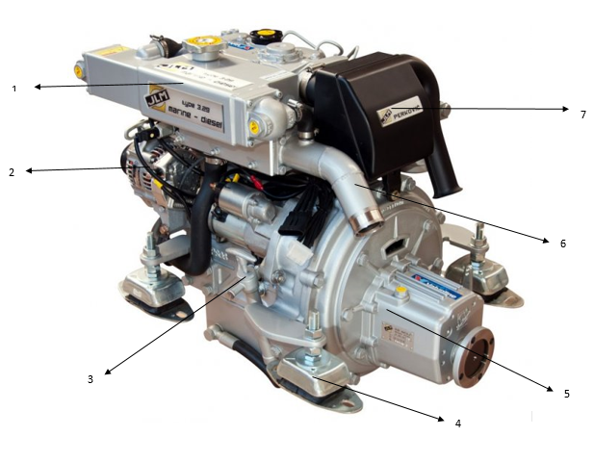
А. Филтер за воздух
Б. Изменувач на топлина
В. Алтернатор

20.Делот од моторот на сликата означен со број 2 е:
А. Алтернатор
Б. Гумен носач за мотор
В. Трансмисија - редуктор

21. Делот од моторот на сликата означен со број 3 е :
А. Изменувач на топлина
Б. Алтернатор
В. Рачна пумпа за испумпување масло на моторот

22.Делот од моторот на сликата означен со број 4 се нарекува:
А. Рачна пумпа за испумпување на моторот
Б. Филтер за воздух
В. Гумен носач за мотор

23.Делот од моторот на сликата означен со број 5 е :
А. Трансмисија - редуктор
Б. Гумен носач за мотор
В. Филтер за воздух

24.Делот од моторот на сликата означен со број 6 е :
А. Филтер за воздух
Б. Систем за издувни гасови
В. Трансмисија - редуктор

25. Делот од моторот на сликата означен со број 7 е:
А. Филтер за воздух
Б. Трансмисија - редуктор
В. Систем за издувни гасови

26. Двотактните мотори се делат на:
А. ото-мотор и бензиски
Б. бензиски и дизел
В.дизел и ото-мотор
27.Четворотактните мотори се делат на:
А. дизел и ото-мотор
Б. ото-мотор и бензиски
В. бензиски и дизел
28.Кај пловилата кои користат млазн систем на пропулзија (движечка сила) се движат со :
А.пропелер
Б.силен и насочен млаз на вода
В. пропелер и насочен млаз на вода
29. Противпожарниот апарат на пловниот објект мора да биде:
А.одобрен тип,одредена тежина и содржина со обавезно упатство за ракување и рок на траење
Б. одобрен тип,одредена тежина и содржина
В. одредена тежина и содржина
30.Доколку рокот за употреба на противпожарниот апарат е поминат мора да се сервисира во:
А. овластен сервис за пп апарти
Б.сервис за пловила
В.сервис за апарати
31.Противпожарната опрема за пловило за стопанска дејност и јавна намена се состои од:
А.апарат за гасење пожар од минимум 2,5 литри (освен за чамец со метална конструкција без надградба и со вонбродски мотор помал од 15 KW) и автоматски систем за гасење пожар за чамци со вграден мотор на бензин
Б. апарат за гасење пожар од минимум 1,5 литри и автоматски систем за гасење пожар за чамци со вграден мотор на бензин
В. апарат за гасење пожар од минимум 3,5 литри и автоматски систем за гасење пожар за чамци со вграден мотор на бензин
32.Полнењето на противпожарните апарати може да биде со :
А.прашина,вода
Б.пена,вода
В. прашина, вода,пена , СО2

33.Противпожарната опрема за пловило за лични потреби се состои од:
А.апарат за гасење пожар од минимум 2,5 литри (освен за чамец со метална конструкција без надградба и со вонбродски мотор помал од 15 KW)
Б. апарат за гасење пожар од минимум 1,5 литри
В. апарат за гасење пожар од минимум 3,5 литри
34.Опремата за спречување од загадување се состои од:
А.сад ,вреќичка за собирање отпад,сад за собирање отпадно масло за пловила со вграден мотор,и средства за впивање и издвојување на остатоци за пловило со вграден мотор
Б. сад ,вреќичка за собирање отпад,сад за собирање отпадно масло
В. сад за собирање отпадно масло за пловила со вграден мотор
35. Оптремата за спречување од загадување е задолжителна за :
A. сите пловни објекти
Б. метални пловни објекти
В.пловни објекти изработени од други матерјали

4. Морнарски работи и вештини
1 .Према типот на градаба се разликуваат следните пловни објекти:
А. пасара,гуц,трупец глисер,едрилица и др.
Б. глисер,едрилица
В. пасара,гуц,трупец
2.Во однос на погонските средства пловните објекти се делат на:
А. на едра (платно),весла,и механички двигател
Б. механички двигател, весла и комбинирано
В. на едра (платно) и весла
3.Според матерјалот на градба пловните објекти се делат на:
А. дрвени,челични,алуминиумски и др.
Б. од стакло пластика,гумени ,лесен армиран бетон
В.дрвени,челични,алуминиумски,од стакло пластика,гумени ,лесен армиран бетон
4.При гадба на дрвени пловни објекти разликуваме:
А. допирен ,преклопен, дијагонален и др.
Б. допирен и преклопен облик
В. преклопен и дијагонален облик
5.При градба на метални пловни објекти се градат од:
А.ребраста конструкција и лим
Б. ребраста конструкција која е метална
В. ребраста конструкција која е обложена со лим
6.Стабилитет на чамец се утврдува на:
А. празен и целосно натоврен чамец
Б. празен
В. целосно натоврен чамец
7.При испитување на стабилитет, чамец не смее да се навали повеќе од:
А.12 степени
Б.15 степени
В.20 степени

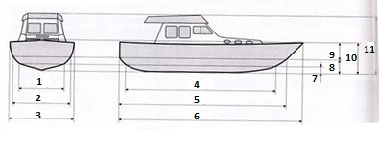
8.Што означува бројот 1 на сликата :
А. Ширина на бродот на минимално газење
Б. Ширина на бродот на максимално газење
В. Максимална ширина

9.Што означува бројот 2 на сликата :
А. Максимална ширина
Б. Ширина на бродот на максимално газење
В. Ширина на бродот на минимално газење

10.Што означува бројот 3 на сликата :
А. Максимална ширина
Б. Ширина на бродот на максимално газење
В. Ширина на бродот на минимално газење

11.Што означува бројот 4 на сликата :
А. Должина на бродот на минимално газење
Б. Должина на бродот на максимално газење
В. Максимална должина

12.Што означува бројот 5 на сликата :
А. Должина на бродот на минимално газење
Б. Должина на бродот на максимално газење
В. Максимална должина

13.Што означува бројот 6 на сликата :
А. Максимална должина
Б. Должина на бродот на максимално газење
В. Должина на бродот на минимално газење

14.Што означува бројот 7 на сликата :
А. Максимално газење
Б. Минимално газење
В. Должина на бродот на минимално газење

15.Што означува бројот 8 на сликата :
А. Максимално газење
Б. Минимално газење
В. Должина на бродот на минимално газење

16.Што означува бројот 9 на сликата :
А. Максимална висина на коритото
Б. Минимална висина на коритото
В. Висина на слободната страна

17.Што означува бројот 10 на сликата :
А. Минимална висина на коритото
Б. Максимална висина на коритото
В. Висина на коритото

18.Што означува бројот 11 на сликата :
А. Висина на коритото
Б. Максимална висина на коритото
В. Минимална висина на пловилото

19.Што означува бројот 1 на сликата

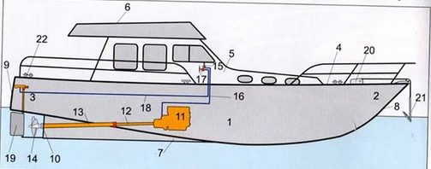
А. Корито
Б. Прамец
В. Крма

20.Што означува бројот 2 на сликата

А. Корито
Б. Крма
В. Прамец

21.Што означува бројот 3 на сликата
А. Прамец
Б. Крма
В. Корито

22.Што означува бројот 4 на сликата

А. Крма
Б. Главна палуба
В. Горна палуба

23.Што означува бројот 5 на сликата
А. Надградба
Б. Главна палуба
В. Горна палуба

24.Што означува бројот 6 на сликата
А. Горна палуба
Б. Главна палуба
В. Кобилица
25.Што означува бројот 7 на сликата
А. Прамец
Б. Крма
В. Кобилица
26.Што означува бројот 8 на сликата
А. Прамчана статва
Б. Крмена статва
В. Пропелерна статва
27.Што означува бројот 9 на сликата
А. Пропелерна статва
Б. Крмена статва
В. Прамчана статва

28.Што означува бројот 10 на сликата
А. Прамчана статва
Б. Пропелерна статва
В. Крмена статва

29.Што означува бројот 11 на сликата

А. Пропелерна статва
Б. Погонски мотор
В. Кобилица

30.Што означува бројот 12 на сликата

А. Пропелерско вратило
Б. Статвена цевка
В. Пропелер

31.Што означува бројот 13 на сликата
А. Пропелерско вратило
Б. Погонски мотор
В. Статвена цевка

32.Што означува бројот 14 на сликата
А. Статвена цевка
Б. Пропелер
В. Пропелерна статва

33.Што означува бројот 15 на сликата
А. Кормило
Б. Далечинско управување
В. Команда за мотор

34.Што означува бројот 16 на сликата

А. Команда за мотор
Б. Далечинско управување
В. Кормило

35.Што означува бројот 17 на сликата
А. Команда за мотор
Б. Кормило
В. Далечинско управување

36.Што означува бројот 18 на сликата
А. Цевка од хидраучичен систем за кормило
Б. Погонски мотор
В. Трансмисија

37.Што означува бројот 19 на сликата

А. Пропелер
Б. Пропелерна статва
В. Кормиларен лист

38.Што означува бројот 20 на сликата
А. Сидро
Б. Сидрено витло
В. Прамчана статва

39.Што означува бројот 21 на сликата
А. Сидро
Б. Прамчана статва
В. Сидрено витло

40.Што означува бројот 22 на сликата
А. Крмена статва
Б. Битва
В. Крма
41.Кое од наведените сидра е адмиралитетно
А. 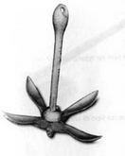 Б. 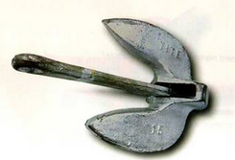 В. 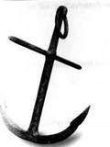
42.Кое од наведените сидра е патентно(Danforth)
А. Б. 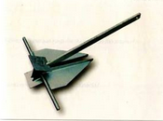 В.

43.Кое од наведените сидра е “мачка”
А. Б. 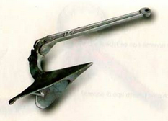 В.

44.Колкава треба да е должината на сидрениот синџир во однос на длабочината на местото на сидрење
А. Два пати поголема од длабочината
Б. Три пати поголема од длабочината
В. Четири до шест пати поголема од длабочината
45.Како се вика јазолот на сликата
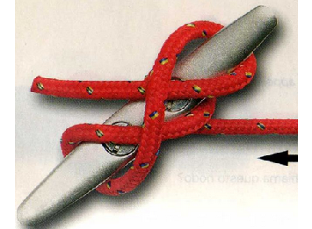
А. Врзен јазол
Б. Накрсен навој
В. Осмица

46.Како се вика јазолот на сликата
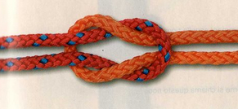
А. Женски јазол
Б. Осмица
В. Машки јазол

47.Како се вика јазолот на сликата
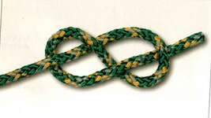
А. Машки јазол
Б. Женски јазол
В. Осмица

48.Како се вика јазолот на сликата
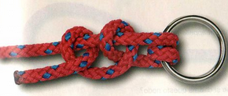
А. Женски јазол
Б. Осмица
В. Двоен полујазол

49.Како се вика јазолот на сликата
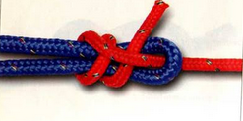
А. Едноставен знамен јазол
Б. Машки јазол
В. Двоен знамен јазол

50.Како се вика јазолот на сликата
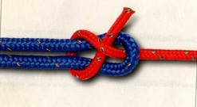
А. Едноставен знамен јазол
Б. Машки јазол
В. Двоен знамен јазол
51.Како се вика јазолот на сликата
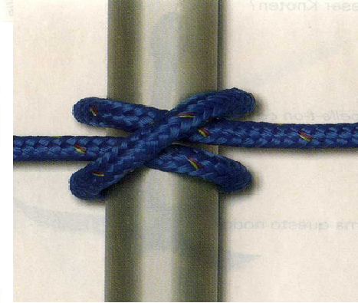
А. Двоен знамен јазол
Б. Едноставен знамен јазол
В. Врзен јазол

52.Како се вика јазолот на сликата
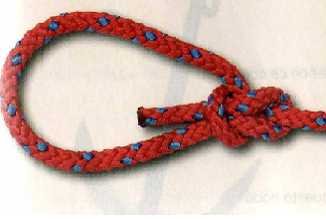
А. Пасник
Б. Врзен јазол
В. Осмица

53.Во зависност од матерјалот на изработка јажињата кои се употребуваат за врзување на бродот
можат да се поделат на :
А.влакнести и челични јажиња челик-чело
Б. влакнести и природни јажиња
В.влакнести и синтетички јажиња
54.Во основна опрема за вез на брод спаѓаат:
A. уреди за врзување
Б.уреди за врзување,уреди за насочување јажиња и јаже
В. уреди за насочување јажиња и јаже

55.Во уреди за врзување на јажиња спаѓат:
А.битви во различни облици,кљунови ,затегачи,витла и др.
Б. битви во различни облици
Б. затегачи,витла и битви

56.Во уреди за насочување јажиња спаѓаат :
А. ждрела и зевачи за заштита од оштетување на јажиња ,а може да се користат и кљунови и битви
Б. ждрела и битви
В. затегачи и витла

57.Што означува бројот 1 на сликата
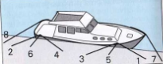
А. Прамчано јаже
Б. Крмено јаже
В. Прамчано странично јаже

58.Што означува бројот 2 на сликата
А. Прамчано јаже
Б. Крмено странично јаже
В. Крмено јаже

59.Што означува бројот 3 на сликата
А. Прамчана узда
Б. Крмено узда
В. Прамчано странично јаже

60.Што означува бројот 4 на сликата
А. Прамчана узда
Б. Крмено странично јаже
В. Крмена узда

61.Што означува бројот 5 на сликата
А. Прамчано јаже
Б. Прамчано потпасно јаже
В. Прамчано странично јаже

62.Што означува бројот 6 на сликата
А. Крмено странично јаже
Б. Крмено
В. Крмена узда

63.Што означува бројот 7 на сликата
А. Прамчана узда
Б. Прамчано јаже
В. Прамчано потпасно јаже

64.Што означува бројот 8 на сликата
А. Крмено потпасно јаже
Б. Крмена узда
В. Крмено странично јаже

65. Чамец во пловидба мора да биде :
А. пловен и безбеден
Б. способен за пливање
В. стабилен и да може во секакви околности да се одржи на површината на водата
односно да биде способен за пловење

5.Радио телефонска служба
1.Симплекс радио врската се остварува помеѓу:
А. два и три корисници
Б. два корисници
В.три и повеке корисници

2. Симплекс радио врската се остварува наизменично по системот :
А.зборувај
Б. „зборувај потоа слушај”
В.слушај

3.Дуплекс радио врската се остварува истовремено:
А.во една насока
Б.во двете насоки - двајцата учесници истовремено можат да зборуваат и слушаат
В.три и повеке корисници

4.Што обезбедува радиотелефонската служба:
А. Сигурност во пловидбата и заштита на човечките животи во пловидбата меѓу пловните објекти и пловните објекти и копното
Б. Врска помеѓу два пловни објекти
В. Врска помеѓу копно и пловни објекти
5.Проверка на радиотелефонската станица пред пуштање во употреба:
А. Да се провери антената и изворот на напојување како и точниот канал за врска
Б. Да се провери антената и изворот на напојување
В. Да се провери точниот канал за врска
6.Постапка за воспоставување врска:
А. Треба да се провери дали врската е на UHV
Б. Треба да се провери дали е слободен меѓународниот канал 12, односно друг конкретен радио канал
В. Треба да се провери дали е слободен меѓународниот канал 16, односно друг конкретен радио канал
7.Што содржи радиотелеграмата:
А. Адреса на примачот и содржина,
Б. Службени податоци и содржина
В. Службени податоци, начин на врачување, адреса на примачот, содржина

8.Врската за поседување радио телефонската станица на бродовите е регулирана со Меѓународна конвенција на човечки животи на море која гласи:
А. SOLAS конвенција
Б. TOLAS конвенција
В. COLAS конвенција
9.VHF радиостаница за пловнен објект може да биде :
А. рачна без извор на електрична енергија и вградена со извор на електрична енергија
Б.рачна без извор на електрична енергија
В.вградена со извор на електрична енергија
10.Секој пловен објект кој има радио станица има:
А.знак за распознавање
Б.повикувачки знак
В. знак за распознавање и повикувачки знак
11. Не е дозволено користење на станицата за :
A. неслужбени разговори
Б.повикувачки разговори
B. дојдовни разговори
12.Пловните објекти можатат да се идентификуваат и со:
А.знак
Б. име
В.со своето име
13.Дозвола за поставување радио телефонска саница е исправа:
А.со која се докажува дека пловниот објект може да користи радио телефонска врска
Б. има радио телефонска врска
В. да користи радио телефонска врска
14.Дозволата за радио телефонска станица е со важност :
А. трајна и се истакнува на видно место на пловниот објект
Б.10 години и се истакнува на видно место на пловниот објект
В. 5 години и се истакнува на видно место на пловниот објект

15.Правото за ракување со радио телефонска станица се докажува со:
А.Уверение за способност за управување со чамец
Б. Потврда за користење радио телефонска станица
В. уверение за радио телефонска станица
16.Дневник за работа на радио-телефонска станица е:
А.книга во која радио телефонистот внесува податоци за работењето со станицата
Б. радио телефонистот внесува податоци
В. се внесуваат податоци за работењето со станицата
17.Повичувачкиот знак во радиотелефонската врска е сигнална група која се состои од:
А. Букви и бројки
Б. Букви и знаци
В. Знаци и бројки
18.Повикот за пловидбена незгода или апсолутен преоритет наменет е за :
А.спасување човечки животи
Б.спасувње
В.помош
19.Пловните објекти кои кои ќе ја примат пораката за пловидбена незгода должни се:
А. да застант и го потврдат приемот
Б.да го потврдат приемот
В. да ја примат пораката
20.По потврдениот прием,пловниот објект кој ја примил пораката за пловидбена незгода должен е :
А. веднаш да даде испрати податоци за сопствената положба и мерките што ги превзема
Б. веднаш да даде испрати податоци за сопствената положба
В. веднаш да даде испрати мерките што ги превзема
21.Радио-телефонските разговори чамец-копно и копно-чамец се обавуваат исклучиво на :
А. работен канал на крајбрежната радио-телефонска станица
Б. работен канал
B. крајбрежната радио-телефонска станица

22.Кој меѓународен канал е официјален канал за повик, итност и сигурност:
А. 16
Б. 19
В. 23
23.Која порака во радиоврската претставува сигнал за итност:
А. MAYDAY
Б. PAN PAN
В. SECURITE
24.Која порака во радиоврската претставува сигнал за сигурност:
А. SECURITE
Б. PAN PAN
В. MAYDAY
25.Која порака во радиоврската претставува сигнал за пловидбена незгода:
А. MAYDAY
Б. SECURITE
В. PAN PAN
26.Сигналот за итност се состои од зборот :
А. ,,PAN PAN”
Б. ,,PAN MAN ”
B. ,,PAN KAN ”
27.Целосен преоритет во радио врската има пораката за пловидбена незгода :
А. ,,MEYDAY”
Б. ,,PAN PAN ”
B. ,,PAN KAN ”
28.Втора по важност е пораката за итност :
А. ,,MEYDAY”
Б. ,,PAN PAN ”
B. ,,PAN KAN ”

29.Трета по важност е пораката за сигурност:
А. ,,MEYDAY”
Б. ,,PAN PAN ”
B. ,,SECURITE ”
30.Која порака има приоритет во радиоврската:
А. PAN PAN
Б. SECURITE
В. MAYDAY
31.Колку пати се повторуваат пораките за итност и сигнали и пораките за сигурност:
А. Два пати
Б. Три пати
В. Пет пати
32.Во случај на пловидбена незгода може да се побара од другите пловни објекти прекин на работата на меѓународниот канал 16, доколку со нивната работа се попречува комуникацијата. Во тој случај се испраќа сигнал:
А. SEELONCE PANPAN
Б. SEELONCE SECURITE
B. SEELONCE MAYDAY
33.При завршување на комуникациите за пловидбена незгода контролната станица ги известува останатите станици со порака:
А. SEELONCE MAYDAY
Б. SEELONCE FEENEE
B. SEELONCE PAN PAN
34.Со кое копче се контролира испраќањето пораки од примопредавателот:
А. STOP
Б. SQUELCH
B. START

35.На внатрешни пловни патишта се користи фрекфенција
А.VHF
Б.VHF,HF,MF
В.VHF,HF

36.VHF радиостаница за пловнен објект може да биде :
А. рачна без извор на електрична енергија и вградена со извор на електрична енергија
Б.рачна без извор на електрична енергија
В.вградена со извор на електрична енергија

37.Сигналот за итност се состои од зборот „PAN PAN “ кој пред повикот се повторува:
А.една ш
Б.двапати
В.трипати

Втор дел од испитот - практични примери
1.Обученост за управување
2.Пристанување
3.Приврзување
4.Сидрење
5.Практично познавање од пловидбени правила и прописи
6.Маневар за спасување човек во вода
7.Одстранување на мал дефект на погонскиот уред на пловен објект
8.Познавање на градба и структура на чамецот
9.Употреба на појаси за спасување
10.Гасење на пожар на чамец

